АВТОМАТИЗАЦИЯ ТЕПЛОВЫХ ПРОЦЕССОВ В СИСТЕМАХ ОЧИСТКИ СТОЧНЫХ ВОД.

На предприятиях строительной индустрии образуются сточные воды различной степени загрязненности. Затраты воды при этом составляют до 500 м3 на 1 тонну изделий и концентрация загрязнений составляют до 350 кг на 1 тонну изделий.
Для очистки высококонцентрированных промышленных сточных вод применяются термические методы:
− жидкофазное окисление;
− выпаривание;
− гетерогенное каталитическое окисление;
− огневой метод;
− замораживание и оттаивание.
В качестве примера рассмотрим метод выпаривания. Выпаривание сточных вод производят в специальных аппаратах при интенсивном испарении жидкости, в результате её нагревания паром или горячими газами, образующимися в аппаратных с подгруженными газовыми горелками, и воздействия интенсивно подводимого сжатого воздуха.
Задачей автоматизации процесса выпаивания является стабилизация концентрации упаренного раствора на выходе из последнего выпарного аппарата.
К основным возмущениям, влияющим на данный процесс можно отнести колебания расхода и концентрации сточных вод, энтальпию горючих газов (пара), а также потери в окружающую среду.
В качестве управляющего воздействия выбирают изменение расхода греющего пара (горючего пара).
Рассмотрим функциональную схему нагрева сточных вод в топочной установке. На рисунке представлена трехконтурная система регулирования.
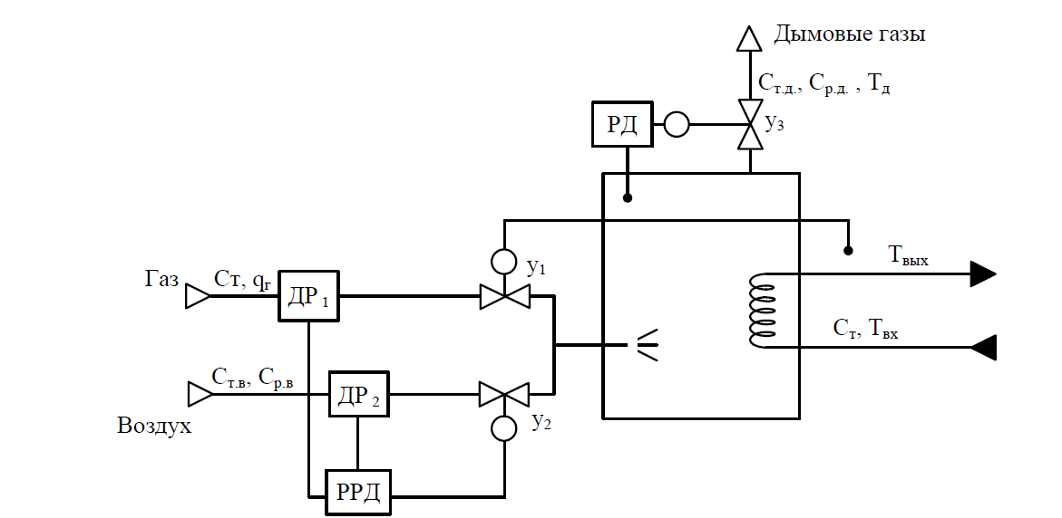
Регулятор РРД обеспечивает стабилизацию соотношения расходов горючего газа и воздуха на входе в горелку путем изменения подачи воздуха (регулировочный клапан у2), регулятор РТ – регулирование температуры
сточных вод на выходе Твых путем изменения подачи газа (регулирующий клапан у1), а регулятор РД – стабилизацию разрежения (давления) в печи путем отвода дымовых газов (регулирующий клапан у3).
Основным регулируемым параметром является Твых – температура сточных вод, поэтому рассмотрим схему регулирования Твых от Ст г (подачи газа к горелке).
Схема пропорционального автоматического регулятора
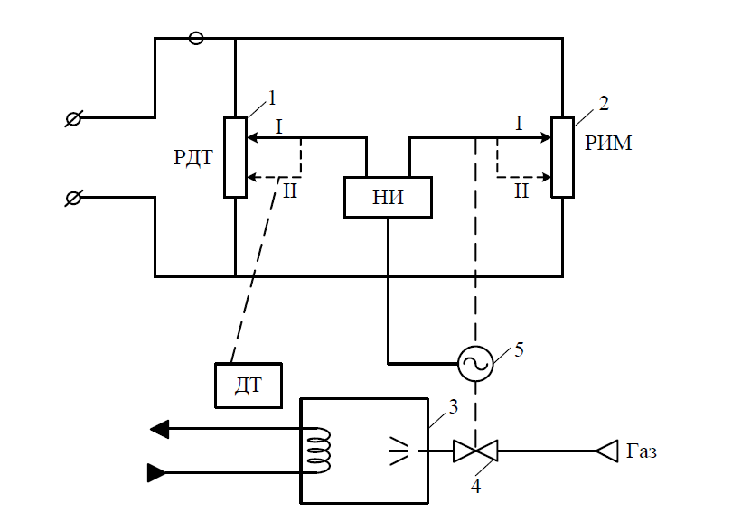
Реостат 1 преобразователя ДТ и реостат обратной связи 2 исполнительного механизма ИМ образуют мост, а их ползун – диагональ этого моста, в которую включают нуль – индикатор НИ (поляризованное реле или усилитель). При перемещении ползуна реостата 1, т.е. при изменении регулируемого параметра, равновесие моста нарушается и нуль индикатор НИ перемещает исполнительный механизм и одновременно ползун реостата 2 до тех пор, пока система не придет в равновесие.
Проследим это на схеме. Допустим, что заданной температуре сточных вод Твых соответствует положение I ползуна реостатного преобразователя РДТ. При нормальном режиме работы печи газовый кран 4, перемещаемый электродвигателем 5, открыт так, что ползун реостата исполнительного механизма РИМ также находится в положении I, при этом напряжение на входе нуль - индикатора равно нулю Иэ электродвигатель 5 исполнительного механизма выключен. Если температура сточных вод понизится и ползун реостатного преобразователя РДТ займет положение II, то равномерное схемы будет нарушено и нуль – индикатор включит двигатель. При этом начнет открываться кран 4, увеличивая подачу газа в горелке. Одновременно переместится ползун реостата 2. когда кран откроется настолько, что ползун реостата займет положение II, вновь наступит равновесие, двигатель остановится и прекратится дальнейшее увеличение подачи газа. Однако через некоторое время в связи с увеличившимся поступлением газа температура сточных вод начнет повышаться и ползун преобразователя ДТ начнет постепенно возвращаться к заданному положению I. Нетрудно видеть, что это вновь приведет к нарушению нового установившегося равновесия и двигатель начнет прикрывать кран, уменьшая подачу газа и перемещая ползун реостата обратной связи РИМ в положение I, при котором наступит равновесие мостовой схемы. Двигатель остановится, обеспечивая требуемый расход газа.

